版本：V1.0

研发费用加计扣除专项应用
业务需求说明书

业务咨询部
2026年5月25日
目录
修订记录 1
一、文档概述 2
1.1编制说明 2
1.2项目目标 3
1.3政策依据清单 3
二、业务现状与问题分析 5
2.1当前管理模式 5
2.2 核心痛点 6
2.3 管理提升目标 6
三、业务范围 7
3.1适用研发类型 7
3.2适用费用范围 7
3.3适用主体范围 7
四、业务规则与合规要求 8
4.1 研发活动判定规则 8
4.2 费用归集与分摊规则 9
4.3 辅助账编制规则 15
4.4 加计扣除规则 17
4.5 申报填报规则 19
4.6 备查资料管理规则 21
4.7 后续管理 23
五、业务流程需求 26
5.1 整体业务流程 26
5.2分项业务流程 26
六、报表与信息输出需求 27
6.1法定报表 27
6.2管理分析报表 27
6.3风险监控报表 27
6.4稽查应对支持 27
七、系统集成需求 27
7.1上游系统 27
7.2下游系统 28
八、组织与职责要求 28
九、业务需求展望 28
十、附录 28

修订记录
版本 | 修订内容 | 修订日期 | 修订人
V1.0 | 新起草 | 2026.05.26 | 王新锋

一、文档概述

1.1编制说明
编制目的：
为“研发费用加计扣除”专项应用建设提供业务层面的需求依据，明确业务规则、管理标准与合规要求。
编制依据：
相关税收法规、政策指引、企业会计制度等
适用范围：
适用于与研发费用加计扣除优惠、高新技术企业认定业务有关的各类境内企业所得税纳税义务人。
术语定义：
术语名词 | 定义
研发活动 | 为获得科学与技术新知识，创造性运用科学技术新知识，或实质性改进技术、产品（服务）、工艺而持续进行的具有明确目标的系统性活动。
研发费用 | 企业在研发活动过程中发生的各项支出，主要包括人员人工、直接投入、折旧费用、无形资产摊销、设计试验费、其他相关费用等。可简称“研发费”。
研发费用  资本化 | 企业将研发支出计入资产负债表中的资产项目，而非利润表中的损益项目，后续分期摊销。其不影响当期利润，当期税前不扣除，后续摊销期间扣除。
研发费用  费用化 | 企业将研发支出计入利润表中的损益项目，增加当期费用，减少当期利润，作为当期费用在税前扣除。
自主研发 | 企业依靠自身资源，独立进行研发，并对研发成果拥有完全独立的知识产权。
委托研发 | 企业委托外部机构或个人基于企业研发需求而开展的研发项目，企业以支付报酬的形式获得受托方的研发成果所有权。
合作研发 | 立项企业通过契约形式与其他企业共同投入资金、技术、人力等资源的研发项目。合作研发共同完成的知识产权，其归属由合同约定，如果合同没有约定的，由合作各方共同所有。
集中研发 | 企业集团根据生产经营和科技开发的实际情况，对技术要求高、投资数额大、单个企业难以独立承担的项目进行集中开发。
研发费用  加计扣除 | 企业为开发新技术、新产品、新工艺发生的研究开发费用，在据实扣除的基础上，再加成一定比例，作为计算应纳税所得额时的扣除额，是企业所得税的一种税基式优惠方式。

1.2项目目标
目标维度 | 目标内容
合规目标 | 建立标准化、流程化的研发费用加计扣除管理体系，确保研发活动判定、费用归集、辅助账编制、申报全流程符合税收法规要求，降低税务稽查风险。
效率目标 | 实现研发费用基于规则的自动归集与分摊，辅助账自动生成，申报数据一键输出，将申报准备周期缩短至3天，人工编制工作量控制在20%。
质量目标 | 确保业财税三方数据一致，研发费辅助账准确率100%，备查资料完整率100%，申报表准确率100%。
风控目标 | 建立负面清单自动筛查、异常指标预警机制，实现政策适用事前审核、事中监控、事后追溯，杜绝因合规问题导致的补税及滞纳金风险。
管理目标 | 实现研发费用投入的可视化分析，支持管理层决策；优化跨部门协同机制，明确职责分工，形成长效管理机制。

1.3政策依据清单
国家政策：
时间 | 政策名称 | 主要内容
2008年实施 | 《中华人民共和国企业所得税法》及其实施条例 | 以法律形式确认研发费用加计扣除政策。
2008年12月 | 《国家税务总局关于印发〈企业研究开发费用税前扣除管理办法（试行）〉的通知》（国税发〔2008〕116号） | 对研发费用加计扣除政策作出系统、详细规定。
2015年11月 | 《财政部 国家税务总局 科技部关于完善研究开发费用税前加计扣除政策的通知》（财税〔2015〕119号） | 放宽了享受优惠的企业研发活动及研发费用的范围，大幅减少了研发费用加计扣除口径与高新技术企业认定研发费用归集口径的差异。
 | 《国家税务总局关于企业研究开发费用税前加计扣除政策有关问题的公告》（2015年第97号） | 细化研发费用加计扣除政策口径及管理要求，提高政策可操作性。
2017年5月 | 《财政部 税务总局 科技部关于提高科技型中小企业研究开发费用税前加计扣除比例的通知》（财税〔2017〕34号） | 将科技型中小企业享受研发费用加计扣除比例由50%提高到75%。
 | 《国家税务总局关于提高科技型中小企业研究开发费用税前加计扣除比例有关问题的公告》（2017年第18号） | 进一步明确科技型中小企业研发费用加计扣除政策执行口径，保证优惠政策的贯彻实施。
2017年11月 | 《国家税务总局关于研发费用税前加计扣除归集范围有关问题的公告》（2017年第40号） | 进一步完善和明确了部分研发费用范围和归集口径。
2018年6月 | 《财政部 税务总局 科技部关于企业委托境外研究开发费用税前加计扣除有关政策问题的通知》（财税〔2018〕64号） | 允许委托境外研发费用加计扣除。

时间 | 政策名称 | 主要内容
2018年9月 | 《财政部 税务总局 科技部关于提高研究开发费用税前加计扣除比例的通知》（财税〔2018〕99号） | 将全部研发费用加计扣除比例由50%提高到75%。
2021年3月 | 《财政部 税务总局关于进一步完善研发费用税前加计扣除政策的公告》（2021年第13号） | 将制造业企业的研发费用加计扣除比例由75%提高至100%。
2021年9月 | 《国家税务总局关于进一步落实研发费用加计扣除政策有关问题的公告》（2021年第28号） | 在2021年10月份预缴申报时，允许企业自主选择享受前三季度研发费用加计扣除，优化研发费用辅助账样式，调整“其他相关费用”限额的计算方法。
2022年3月 | 《财政部 税务总局 科技部关于进一步提高科技型中小企业研发费用税前加计扣除比例的公告》（2022年第16号） | 将科技型中小企业的研发费用加计扣除比例由75%提高至100%。
2022年5月 | 《国家税务总局关于企业预缴申报享受研发费用加计扣除优惠政策有关事项的公告》（2022年第10号） | 将企业10月份预缴申报享受研发费用加计扣除政策的举措予以长期化、制度化。
2022年9月 | 《财政部 税务总局 科技部关于加大支持科技创新税前扣除力度的公告》（2022年第28号） | 现行适用研发费用税前加计扣除比例75%的企业，在2022年10月1日至2022年12月31日期间，研发费用税前加计扣除比例提高至100%。
2023年3月 | 《财政部 税务总局关于进一步完善研发费用税前加计扣除政策的公告》（2023年第7号） | 将符合条件行业企业研发费用税前加计扣除比例由75%提高至100%的政策，作为制度性安排长期实施。
2023年6月 | 《国家税务总局 财政部关于优化预缴申报享受研发费用加计扣除政策有关事项的公告》（2023年第11号） | 再新增一个享受时点，7月份预缴申报时企业可就当年上半年发生的研发费用享受加计扣除政策。

地方政策：
时间 | 政策名称 | 政策内容
2022年12月 | 《关于印发〈河北省企业研发费用加计扣除项目鉴定办法〉的通知》（冀科政规〔2022〕3号） | 企业研发费用加计扣除项目鉴定范围、内容、程序、提交资料。
2024年10月 | 《关于印发〈海南省企业研发费用加计扣除项目鉴定办法（试行）〉的通知》（琼税发〔2024〕62号） | 企业研发费用加计扣除项目鉴定范围、内容、程序、提交资料。

政策指引：
《研发费用加计扣除政策执行指引2.0》
会计准则：
《企业会计准则第6号——无形资产》

二、业务现状与问题分析

2.1当前管理模式

2.1.1手工台账/Excel管理现状
研发费用加计扣除管理以手工台账+Excel表格为主，尚未建立统一的信息化管理平台。具体表现为：
管理环节 | 规范化管理情形 | 非规范化管理情形
项目立项 | 研发部门事先发起立项，OA或邮件审批，有简易编号规则，但缺乏与财务、税务的联动。 | 研发部门口头或邮件发起立项，无正式审批流程；项目边界模糊，研发与生产活动混同，未与财务、税务联动。
费用归集 | 财务按月从ERP导出数据，按预设规则人工筛选、拆分、分摊至各项目；建立Excel辅助台账，但公式复杂、易错 | 无专门台账，财务人员年底从科目余额表中手工挑拣“疑似”研发支出；无分摊依据，凭经验估算。
辅助账编制 | 财务人员按税务要求格式填制Excel辅助账，跨年度项目逐年复制调整；季度或年度汇总时人工勾稽校验。 | 无辅助账或仅在申报前临时拼凑；无项目明细，仅按费用类型汇总填表。
申报准备 | 汇算清缴前集中整理，人工核对申报表与辅助账、财务账三方数据，差异调整依赖手工记录 | 依赖外部税务师事务所代编申报表；企业内部无法解释数据来源，一问三不知。
备查资料 | 指定专人收集，按项目文件夹存储于共享盘或本地电脑，有简易目录但无索引和版本控制。 | 无专人管理，资料散落于各部门个人电脑；立项决议、工时记录、合同等关键资料缺失或事后补造。

2.1.2部门职责划分

部门 | 当前职责 | 存在问题
研发部门 | 项目立项、执行、结题；提供项目清单和人员信息 | 不参与费用归集，对税务口径不了解，立项资料不规范
财务部门 | 费用核算 | 只关注费用总额核算和会计合规性
税务/风控部门 | 政策适用判定、辅助账编制、申报表填报、风险监控 | 对项目技术内容不熟悉，归集判断依据不足；介入时点滞后，多为事后复核，缺乏事前管控手段
项目管理部门 | 部分企业由总工办/技术部兼任项目统筹 | 与财务、税务脱节，项目进度与费用归集不同步

2.1.3现有系统工具及使用情况

系统 | 使用情况 | 与研发费用管理的衔接
ERP/财务系统 | 用于日常核算，科目设置较粗 | 无法自动区分研发/非研发支出，需人工筛选
项目管理系统 | 部分企业用于立项和进度跟踪 | 与财务系统无数据交互，项目信息无法自动传递至费用归集环节
OA系统 | 用于立项审批流程 | 审批结果不联动财务系统，需人工二次录入
Excel工具 | 辅助账、申报表、分析报表均依赖Excel | 版本混乱、公式易错、数据无法追溯、多人协作困难
HR系统 | 用于人员信息维护、薪酬计算 | 无法自动在研发项目之间分摊人员人工费，需人工识别分摊的人员范围

2.2 核心痛点

痛点 | 具体表现 | 风险后果 | 解决方案
研发活动判定标准不统一 | 研发、财务对“何为研发”理解各异；同一项目不同部门结论相左；缺乏书面判定依据 | 税务稽查时无法自证，面临纳税调整、补税及滞纳金风险 | 结合税务政策法规和税务案例，系统通过AI提供辅助判断（二期），并将创新性纳入项目必填信息。
费用归集口径不一致 | 财务按会计准则归集，税务按税法口径调整，双方差异无台账记录；共用资源分摊方法随意 | 申报数据与财务账差异无法解释，引发税务质疑 | 通过标准税务科目规范费用归集口径，提示归集内容，通过映射关系形成数据转换逻辑，并支持多口径归集规则。
辅助账编制工作量大 | 每项目每年需手工维护12期明细；跨年度项目逐年累加；汇总表需人工勾稽校验 | 编制耗时占税务岗30%以上工时；差错率高，返工频繁 | 对接财务和业务系统，并支持批量导入，采集辅助核算数据源；系统建立费用层、分摊对象层、分摊规则层、辅助账层四层数据自动计算规则（列举映射、配置的具体场景）
备查资料分散管理 | 立项决议、合同、工时记录、费用分配说明等散落于各部门电脑；无统一归档目录 | 税务稽查时资料调取耗时数周；资料缺失导致优惠资格被否定 | 系统建立档案归集功能，并多维度记录资料信息，可按各维度查询调取资料，批量导出资料包。（管理入口）
政策更新响应滞后 | 政策变动依赖税务人员个人跟踪；未建立内部传导机制；系统无法自动适配新比例 | 2023年比例调整至100%时，部分企业仍按75%申报，错失优惠 | 提供研发加计案例分享，用户参考应用。
税务稽查应对被动 | 无风险预警机制；异常指标无法提前识别；稽查时临时拼凑资料 | 处于被动地位，解释说服力弱；补税金额大，企业信用受损 | 建立税务稽查应对任务，按需快速整理所需资料；项目、辅助账、分摊依据建立联查关系。

2.3 管理提升目标

目标维度 | 具体目标 | 量化指标（示例）
标准化 | 建立覆盖立项、归集、辅助账、申报、归档的全流程标准化管理体系 | 制度文件覆盖率100%；流程节点标准化率100%
流程化 | 实现跨部门协同作业，业财税数据自动流转 | 跨部门数据传递时效≤2个工作日
数据一致 | 消除税务、财务、研发三方数据差异，实现同源、同口径、同标准 | 辅助账与财务账差异率≤0.5%
全程可追溯 | 每笔研发费用可追溯到项目、人员、凭证、审批记录 | 数据追溯完整率100%
风险可控 | 建立事前预警、事中监控、事后复核的三道防线 | 负面清单筛查覆盖率100%；异常指标预警响应率100%
效率提升 | 辅助账自动生成、申报表一键输出、备查资料自动归档 | 申报准备周期缩短60%；人工编制工作量减少70%

三、业务范围

3.1适用研发类型
自主研发、委托研发（境内/境外）、合作研发、集中研发

3.2适用费用范围
目前研发费用主要有三个归集口径，一是会计核算口径，主要由《财政部关于企业加强研发费用财务管理的若干意见》（财企〔2007〕194号）规范；二是高新技术企业认定口径，由《科技部财政部国家税务总局关于修订印发〈高新技术企业认定管理工作指引〉的通知》（国科发火〔2016〕195号）规范；三是加计扣除口径，由财税〔2015〕119号、2015年第97号公告、2017年第40号公告等文件规范。三种口径的具体差异详见《附录1-研发费用归集口径比较》。
加计扣除的研发费用归集口径，具体包括以下六类费用：
1.人员人工费用；2.直接投入费用；3.折旧费用；4.无形资产摊销；
5.新产品设计费、新工艺规程制定费、新药研制的临床试验费、勘探开发技术的现场试验费；6.其他相关费用

3.3适用主体范围
研发费用加计扣除政策适用于会计核算健全、实行查账征收并能够准确归集研发费用的居民企业。

3.3.1负面清单行业
以下行业不适用研发费用加计扣除政策：
烟草制造业、住宿和餐饮业、批发和零售业、房地产业、租赁和商务服务业、娱乐业。
上述行业以《国民经济行业分类与代码（GB/T4754-2011）》为准，并随之更新（目前最新版本为《国民经济行业分类与代码（GB/T4754-2017）》）。
当企业从事跨行业的经营活动时，以列举的上述行业为主营业务，即其研发费用发生当年的主营业务收入占企业按税法第六条规定计算的收入总额减除不征税收入和投资收益的余额50%（不含）以上的企业，亦不适用研发费用加计扣除。从收入总额中减除的投资收益包括税法规定的股息、红利等权益性投资收益以及股权转让所得。

3.3.2其他负面情形
以下企业不适用研发费用加计扣除政策；
①非居民纳税人企业；②按核定征收方式缴纳企业所得税的企业。

四、业务规则与合规要求
研发费用加计扣除的核心业务环节包括：研发活动判定、研发费用归集、辅助账编制、加计扣除计算、申报数据准备、备查资料归档和后续管理七个方面。

4.1 研发活动判定规则

4.1.1研发活动的定义与判定标准
根据财税〔2015〕119号的规定，研发活动是指企业为获得科学与技术新知识，创造性运用科学技术新知识，或实质性改进技术、产品（服务）、工艺而持续进行的具有明确目标的系统性活动。
结合研发活动的定义，研发活动的判定标准可概括为三项要点，即“有明确创新目标”“有系统组织形式”和“研发结果不确定”。
要点 |  | 内涵
1 | 有明确创新目标 | 研发活动一般具有明确的创新目标，如获得新知识、新技术、新工艺、新材料、新产品、新标准等。可通过以下问题予以明确。例如，该活动是否要探索以前未发现的现象、结构或关系？是否在一定范围要突破现有的技术瓶颈？研发成果是否不可预期？如果回答为“是”，则说明该活动具有明确的创新目标。
2 | 有系统组织形式 | 研发活动以项目、课题等方式组织进行，围绕具体目标，有较为确定的人、财、物等支持，经过立项、实施、结题的组织过程，因此是有边界的和可度量的。
3 | 研发结果不确定 | 研发活动的结果是不能完全事先预期的，必须经过反复不断的试验、测试，具有较大的不确定性，存在失败的可能。
财税〔2015〕119号文明确规定，以下活动不适用研发费用加计扣除政策：
①企业产品（服务）的常规性升级；
②对某项科研成果的直接应用，如直接采用公开的新工艺、材料、装置、产品、服务或知识等；
③企业在商品化后为顾客提供的技术支持活动；
④对现存产品、服务、技术、材料或工艺流程进行的重复或简单改变；
⑤市场调查研究、效率调查或管理研究；
⑥作为工业（服务）流程环节或常规的质量控制、测试分析、维修维护；
⑦社会科学、艺术或人文学方面的研究。
企业需自行判断其项目是否为研发活动，判断结果直接影响研发费用加计扣除的合规性。

4.1.2项目立项的必要条件
企业研发项目立项需要有企业决议文件与项目计划书。
决议文件只需企业内部有决策权的部门作出决议即可，无需经过科技部门和税务部门进行立项备案。企业决议文件至少要包含三个核心信息：项目名称、研发目的、预算金额。一个项目一个决议，不应以会议纪要替代决议文件。
项目计划书建议包括以下基本要素：
1.研发目标，包括研发意义、国内外现状、预期研发成果、预期实现的技术指标、预期应用价值等；
2.研发内容，包括技术难点或拟解决的关键技术问题、创新点、技术路线等；
3.研发条件，包括研发基础、项目人员编制、经费预算等；
4.项目进度安排，包括研发准备、技术攻关、试验测试等进度安排；
5.成果形式与考核指标。

4.2 费用归集与分摊规则
允许加计扣除的研发费用范围采取的是正列举方式，即政策规定中列举的研发费用可以享受加计扣除，没有列举的研发费用不可以加计扣除。

4.2.1人员人工费用
对象范围：直接从事研发活动的人员（含外聘人员），分为研究人员、技术人员和辅助人员三类。
费用项目：工资薪金（含可税前扣除的股权激励）、基本养老保险费、基本医疗保险费、失业保险费、工伤保险费、生育保险费和住房公积金，以及外聘研发人员的劳务费用。

4.2.2直接投入费用
对象范围：研发活动直接消耗或使用
费用项目：材料、燃料和动力费用；用于中间试验和产品试制的模具、工艺装备开发及制造费，样品、样机及一般测试手段购置费，试制产品检验费；仪器、设备的运行维护、调整、检验、维修等费用，仪器、设备租赁费（不含房屋租赁）。

4.2.3折旧费用
对象范围：研发活动直接使用
费用项目：仪器、设备折旧费（不含房屋折旧、研发设施长期待摊费用）

4.2.4无形资产摊销
对象范围：研发活动直接使用
费用项目：软件、专利权、非专利技术（包括许可证、专有技术、设计和计算方法等）的摊销费用

4.2.5设计试验费
对象范围：研发活动直接消耗或使用
费用项目：新产品设计费、新工艺规程制定费、新药临床试验费、勘探开发技术现场试验费

4.2.6其他相关费用
对象范围：研发活动直接发生或使用
费用项目：技术图书资料费、资料翻译费、专家咨询费、高新科技研发保险费，研发成果的检索、分析、评议、论证、鉴定、评审、评估、验收费用，知识产权的申请费、注册费、代理费，差旅费、会议费，职工福利费、补充养老保险费、补充医疗保险费。

4.2.7费用分摊规则
1.主要分摊场景
场景名称 | 场景含义 | 分摊依据
研发费用和生产经营费用间分摊 | 企业从事研发活动的人员同时承担生产经营管理等职能，用于研发活动的仪器、设备、无形资产同时用于非研发活动，相关费用需要在研发活动和经营活动间分摊。 | 分摊规则由企业自行合理确定。企业应对此类人员参与研发活动情况及仪器、设备、无形资产的使用情况做必要记录，并将其实际发生的相关费用按预设规则（工时、面积、产值等占比）合理分摊。
不同项目间研发费用分摊 | 从事研发活动的人员或设备同时投入多个研发项目，由此产生的研发费用在不同项目间分摊。
集中研发受益企业间研发费用分摊 | 集中研发项目中，按照权利和义务相一致、费用支出和收益分享相配比的原则，研发费用在受益成员企业间进行分摊。 | 集中研发协议或合同应明确参与各方在该研发项目中的权利和义务、费用分摊方法等内容，
2.主要分摊对象
分摊对象，是指在费用分摊过程中作为分配依据的基础记录数据。根据国家税务总局公告2017年第40号的规定以及实务操作惯例，研发活动动因类的分摊对象包括以下几类：
分摊对象 | 适用费用类型 | 记录来源 | 税务政策依据
研发工时记录 | 人员人工费用、共用间接费用 | 工时管理系统/研发管理系统 | “按实际工时占比等合理方法”分摊
设备使用记录 | 折旧费用、设备租赁费 | 设备运行日志/设备管理系统 | “应对其仪器设备使用情况做必要记录”
物料领用记录 | 直接投入费用（多项目共用材料） | 研发领料单 | 领料单须注明项目编号，共用物料按工时等分摊
任务分配记录 | 设计费、试验费等间接关联费用 | 项目管理系统 | 按任务归属或工时占比分摊
另外，集团集中研发费用的分摊，在“权利和义务相一致、费用支出和收益分享相配比”的核心原则下，还衍生出以下几种分摊对象。
营业收入：按各受益成员企业的营业收入占比进行分摊，主要适用于研发成果预期能普遍提升各公司产品竞争力或收入，且成果应用与销售收入存在较强正相关性。
预期/实际收益：依据事前在分摊协议中约定的、基于合理商业逻辑的收益分享比例进行分摊。主要适用于研发项目预期收益在各成员企业间不均衡，或可以根据研发成果应用率等指标清晰划分收益。
3.分摊规则及逻辑路径
（1） 研发工时记录——人员人工费用的分摊基础
分摊对象说明：研发工时记录是最核心的分摊对象，适用于人员人工费用（工资薪金、社保公积金等）的分摊。对于非全职研发人员或同时参与多个研发项目的人员，其人工成本需按工时占比在不同项目间合理分摊。最为关键的是，需按研发项目建立并严格执行工时记录台账，由研发人员按时填写、项目负责人审核确认，以此作为费用分摊的客观依据。
分摊规则配置：
├── 动因类型：实际研发工时
├── 数据来源：工时管理系统（如TAPD、8Manage、iTimes等）
├── 关联字段：人员工号薪酬数据（来自HR系统）
├── 分摊公式：某项目应分摊薪酬=该人员当月薪酬×（该人员在项目A的研发工时÷该人员当月总研发工时）
└── 校验规则：工时记录已经项目经理审批。
根据研发部门的人员薪酬和不同研发项目的实际参与人员、工时等情况，通过上述规则生成研发人员月度工时及薪酬分配表，据以分配计入不同研发项目。
对于同时从事非研发活动的人员，其工时记录还需区分研发工时与生产工时，其实际发生的相关费用按研发工时和生产工时占比，先在研发费用和生产经营费用之间进行分配，再在不同研发项目间进行二次分配。
人员范围界定：人员人工费用的分摊对象仅限于直接从事研发活动的人员，具体分为三类：研究人员（主要从事项目研发的专业人员）、技术人员（具备技术背景并参与研发的工程技术或辅助人员）、辅助人员（参与研发活动的技工）。非研发岗位（如专职行政、后勤、销售）的薪酬不应计入研发费用，也不应参与分摊。项目组人员信息中应当标记岗位类型，以自动识别人员范围。
（2）设备使用记录——折旧费用的分摊基础
分摊对象说明：设备使用记录（包括设备运行日志、设备管理系统的使用时间记录等）是折旧费用分摊的核心依据。用于研发活动的仪器、设备，企业应对其仪器设备使用情况做必要记录，并将其实际发生的折旧费按实际工时占比等合理方法，在研发费用和生产经营费用，以及不同项目间分配。
分摊规则配置：
├── 动因类型：实际设备运行工时
├── 数据来源：设备管理系统/设备运行日志
├── 关联字段：设备编号固定资产台账（来自ERP系统）
├── 分摊公式：某项目应分摊折旧=该设备月折旧额×（用于该项目的运行时长÷设备当月总运行时长）
└── 校验规则：使用记录由使用人员填报并经研发主管及生产主管复核
企业应建立资产使用登记制度，详细记录设备或场地用于各研发项目的具体时长与事由，并以此作为费用分摊的计算基础。
实践中，企业需注意：先区分研发/非研发用途，再在研发项目间分摊。即第一层分摊区分研发与生产，第二层分摊在不同研发项目间分配。由使用人员填报并经研发主管及生产主管复核审批的使用时间记录表，将实际发生的折旧费按用于研发活动和生产活动的时间占比，先在研发费用和生产经营费用之间进行分配，再在不同研发项目间进行二次分配。
（3） 物料领用记录——直接投入费用的分摊基础
分摊对象说明：物料领用记录（领料单）是直接投入费用分摊的重要依据。理想情况下，研发用料应注明对应的研发项目编号，直接归集到具体项目；但实务中常有多项目共用同一批材料的情形，此时需要按合理方法分摊。
分摊规则配置（直接归集优先）：
├── 直接归集：领料单上标注了项目编号的，直接归集至对应项目
├── 共用分摊：多项目共同领用的材料，按研发工时占比等合理方法进行分配
├── 数据来源：ERP领料模块/研发领料单
├── 关联字段：领料单编号项目编号费用科目
└── 校验规则：领料单须有项目相关人员签批，注明用途
日常管理中，研发用料与生产用料需清晰区分。启用专门的研发领料单，领用时必须注明对应的研发项目编号及名称，并由项目相关人员签批。
实务中两种处理方式：一是研发部门按项目分别填写领料单，从源头将材料消耗绑定至具体项目；二是当不同研发项目共同领用研发材料时，可按照研发工时占比进行分配。
特殊事项提示——形成产品对外销售的处理：当研发活动直接形成产品或作为组成部分形成产品对外销售时，对应的材料费用不得加计扣除。企业应在辅助账中单独标识并冲减相关材料费用。建议在系统中设置“是否形成产品”标记字段，当标记为“是”时自动触发费用冲减计算。
（4） 项目任务分配记录——设计费等间接费用的分摊参考
对于新产品设计费、新工艺规程制定费等间接费用，项目管理系统中的任务分配记录可作为分摊的辅助依据，确保每笔费用都有对应的业务活动支撑。
（5） 财务决算数据——集中研发费用的分摊参考
对于集中研发项目，研发费用分摊最为关键的是签订正式的《集中研发费用分摊协议》，明确费用分摊方法、收益分享比例、知识产权归属及各方权利义务。执行时，按协议规定统计相关动因数据，完成集中研发费用的分摊。
分摊对象层

研发工时记录工时管理系统
设备使用记录设备运行日志
物料领用记录
研发领料单
任务分配记录
项目管理系统
费用发生层

人员薪酬
设备折旧
物料消耗
设计费等
规则引擎层

人工项目分摊
薪酬按研发工时占比
设备使用项目分摊
折旧按运行时长占比
物料项目归集分摊
直接归集优先
共用按工时
设计等项目分摊
任务分配记录
信息输出层

各项目
研发支出辅助账
各项目
费用分摊明细

总之，为实现分摊计算的准确性和自动化，研发项目需要与人员、物料、设备、无形资产等在各个期间建立关联关系，集中研发项目还需要与研发活动参与主体建立关联关系。不同客户或者相同客户的不同期间、不同费用使用的分摊对象存在差异或调整。
企业研发费用各项目的实际发生额归集不准确的，税务机关有权对其税前扣除额或加计扣除额进行合理调整。企业应对研发费用和生产经营费用分别核算，准确、合理归集各项费用支出，对划分不清的，不得实行加计扣除。

4.3 辅助账编制规则

4.3.1辅助账设置要求
会计上，企业应按照国家财务会计制度要求，对研发支出进行会计处理。税务上，根据国家税务总局公告2015年第97号、国家税务总局公告2021年第28号规定，研发项目立项时应设置研发支出辅助账，由企业留存备查。企业自行设计或选用国税总局发布的样式编制研发支出辅助账。企业自行设计的研发支出辅助账样式，应当包括2021版研发支出辅助账样式所列数据项，且逻辑关系一致，能准确归集允许加计扣除的研发费用。
1.辅助账设置维度
按项目设置——每一研发项目单独设置辅助账
按年度设置——跨年度项目需分年度延续记录，不得混同
按费用类别设置——按六大费用类别分栏核算
按支出类型设置——同一项目存在资本化和费用化支出，分别设置辅助账。
2.辅助账样式
国税总局发布的样式包括2015版辅助账样式和2021版辅助账样式，2021版更为简化，各辅助账中包含的信息要素详见《附录3-2021版研发支出辅助账》《附录5-2015版自主研发研发支出辅助账》《附录6-2015版合作研发研发支出辅助账》《附录7-2015版委托研发研发支出辅助账》《附录8-2015版集中研发研发支出辅助账》。
各种辅助账样式只是账簿输出展示形式，其底层数据依托于项目基础信息和每笔记账分录明细数据。
3.费用化或资本化处理
企业开展研发活动中实际发生的研发费用形成无形资产的，其税收上资本化的时点应与会计处理保持一致。《企业会计准则第6号-无形资产》规定，企业内部研究开发项目的支出，应当区分研究阶段支出与开发阶段支出。研究阶段的有关支出，应当在发生时全部费用化，计入当期损益。开发阶段的支出满足资本化条件的资本化，确认为无形资产，否则应当计入当期损益。无法区分研究阶段和开发阶段的支出，应当在发生时费用化，计入当期损益。
“资本化”研发项目，如果采用的是2021版研发支出辅助账，跨年延续支出可仅设置一套辅助账；若企业根据自身核算方式，选择每年新设辅助账的，可在辅助账中自行新增“期初余额”行次，实现每个年度资本化金额的结转。
各项研发费用不同口径摊销金额差异对比说明

4.3.2差异调整项目
1.下脚料、残次品、中间试制品等特殊收入
企业开展研发活动，实务中常有已归集计入研发费用、但在当期取得的研发过程中形成的下脚料、残次品、中间试制品等特殊收入，此类收入均为与研发活动直接相关的收入，应冲减对应的可加计扣除的研发费用，不足扣减的，加计扣除研发费用按零计算。因此还需要设置专用科目，整体核算上述特殊收入。
2.产品所含材料费用
企业研发活动直接形成产品或作为组成部分形成的产品对外销售的，研发费用中对应的材料费用不得加计扣除。产品销售与对应的材料费用发生在不同纳税年度且材料费用已计入研发费用的，可在销售当年以对应的材料费用发生额直接冲减当年的研发费用，不足冲减的，结转以后年度继续冲减。因此还需要设置专用科目，核算待冲减材料费结转金额、当年实际冲减研发费用金额。
3.政府补助收入
根据国税总局2017年第40号公告规定，企业取得的政府补助，在会计处理时采用直接冲减研发费用方法且税务处理时未将其确认为应税收入的，应按冲减后的余额计算加计扣除金额。此部分政府补助收入也需要纳入项目核算范围。
4.股权激励支出
接受股权激励的研发人员，在税前扣除当年不再从事研发活动的，对应的股权激励支出不能归集到具体研发项目，此项支出需设立专用科目单独核算，核算结果将用于填报《2021版研发支出辅助账汇总表》中的“其他事项”行次。
5.委托研发支出
“委托境内机构或个人进行研发活动所发生的费用”“委托境外机构进行研发活动发生的费用”“委托境外个人进行研发活动发生的费用”需分别核算，便于计算申报表中的加计扣除调整项目。

4.4 加计扣除规则

4.4.1加计扣除比例
加计扣除政策实施以来，加计扣除比例经历了从50%、75%到100%的调整过程。加计扣除比例除了不同期间出现差异，同一期间不同行业也会存在差异。截至2025年，最新的政策是集成电路和工业母机企业研发费用加计扣除比例为120%，其他行业为100%。

4.4.2加计扣除期间
费用化研发支出：在研发费用税前扣除的当年加计扣除。
资本化研发支出：形成无形资产后，在无形资产税前摊销期间加计扣除。

4.4.3加计扣除金额
加计扣除金额=加计扣除基数×加计扣除比例
加计扣除基数=允许扣除的研发费用-特殊收入部分-销售研发活动直接形成产品（包括组成部分）对应的材料部分
允许扣除的研发费用=本年费用化金额+本年形成无形资产摊销额+以前年度形成无形资产本年摊销额

4.4.4加计扣除限制
自主研发、合作研发、集中研发三类研发项目，符合归集范围的人员人工费用、直接投入费用、折旧费用、无形资产摊销和设计试验费，可据实计入加计扣除基数，其他相关费用总额不得超过前五项总额的10%。
委托研发项目，委托境内的外部机构或个人开展研发活动发生的费用，加计扣除时按照研发活动发生费用的80%作为加计扣除基数。其中“研发活动发生的费用”是指委托方实际支付给受托方的费用。不论委托方是否享受研发费用税前加计扣除政策，受托方均不得加计扣除。
委托研发项目，委托境外机构进行研发活动所发生的费用，按照费用实际发生额的80%计入委托方的委托境外研发费用。委托境外研发费用不超过境内符合条件的研发费用2/3的部分，可以按规定在企业所得税前加计扣除。委托境外个人的费用不可加计扣除。
鉴于以上限制，享受加计扣除的资本化项目的计税基础与会计核算的账面价值可能存在差异，需要建立专门的计税基础、税前摊销金额计算逻辑，构建研发项目全生命周期管理功能，贯通资本化项目的成本归集与结转、资产初始计量和后续摊销。相关业务字段信息和规则详见附录11至附录14。

4.4.5其他相关费用限额加计
其他相关费用总额不得超过可加计扣除研发费用总额的10%。实际应用过程中存在两种复杂场景：“多研发项目”和“资本化项目”。
多研发项目计算规则：根据2021年第28号公告的规定，从2021年起，企业在一个纳税年度内同时开展多项研发活动的，由原来按照每一研发项目分别计算“其他相关费用”限额，改为统一计算全部研发项目“其他相关费用”限额。“其他相关费用”的总限额再按调整前各项目“其他相关费用”占比，分摊至具体每个研发项目，分摊规则见《附录2-2021版研发支出辅助账汇总表》“（六）第7.2列‘经限额调整后的其他相关费用’”填报规则。
举例：甲企业2023年开展了A、B两个研发项目，A项目人员人工等五项费用之和为88万元，与研发活动直接相关的其他相关费用12万元；B项目人员人工等五项费用之和为84万元，与研发活动直接相关的其他相关费用8万元，假设两项研发活动均符合加计扣除相关规定。
2023年度该企业A、B两个项目的其他相关费用限额为19.11万元[(88+84)×10%÷(1-10%)]，小于实际发生数20万元（12+8）。则该企业当年允许加计扣除的其他相关费用为19.11万元，A项目其他相关费用限额11.47万元[12÷(12+8)×19.11]，B项目其他相关费用限额7.64万元[8÷(12+8)×19.11]。
资本化项目计算规则：按照现行政策规定，2021年及以后年度，对于资本化项目“其他相关费用”的处理分以下四步：
第一步按当年全部费用化项目和当年已结束的资本化项目统一计算出当年全部项目“其他相关费用”限额；
第二步比较“其他相关费用”限额及其实际发生数的大小，确定可以加计扣除的“其他相关费用”金额；
第三步用可加计扣除的“其他相关费用”金额除以全部项目实际发生的“其他相关费用”，得出可加计扣除比例；
第四步用可加计扣除比例乘以每个资本化项目实际发生的“其他相关费用”，得出单个资本化项目可加计扣除的“其他相关费用”，与该项目其他可加计扣除的研发费用一并在以后年度摊销。
举例：甲企业2025年开展了A、B、C三个研发项目，其中A、B为费用化项目，C为当年完成研发的资本化项目。A项目人员人工等五项费用之和为50万元，其他相关费用5万元；B项目人员人工等五项费用之和为40万元，其他相关费用6万元；C项目累计人员人工等五项费用之和为90万元，累计其他相关费用12万元。
第一步，全部项目“其他相关费用”限额=（50+40+90）×10%÷(1-10%)=20万元；
第二步，可以加计扣除的“其他相关费用”=Min[（5+6+12）,20]）=20万元;
第三步，“其他相关费用”加计扣除比例=20÷（5+6+12）=86.96%
第四步，计算各项目加计扣除金额，A项目=50+5×86.96%=54.35万元， B项目=40+6×86.96%=45.22万元，C项目=90+12×86.96%=100.43万元.

4.5 申报填报规则

4.5.1加计扣除办理方式及享受时点
企业享受研发费用加计扣除优惠政策采取“真实发生、自行判别、申报享受、相关资料留存备查”的办理方式。
享受时点包括企业所得税预缴申报享受和汇缴申报享受。其中，预缴申报每年有2次机会，一是7月份预缴申报第2季度（按季预缴）或6月份（按月预缴）企业所得税，二是10 月份预缴申报第3季度（按季预缴）或9月份（按月预缴）企业所得税。预缴申报未选择享受优惠的企业，可以在下次预缴申报或年度汇算清缴时享受。汇缴申报是在次年5月前申报企业所得税年度汇算清缴结果。

4.5.2加计扣除申报填写规则
企业所得税预缴申报时，在《中华人民共和国企业所得税月（季）度预缴纳税申报表（A 类）》（A200000）第22行“减：免税收入、减计收入、加计扣除”的明细行次选择对应的优惠事项名称，【本年累计金额】栏直接填写当期累计研发费用加计扣除金额。
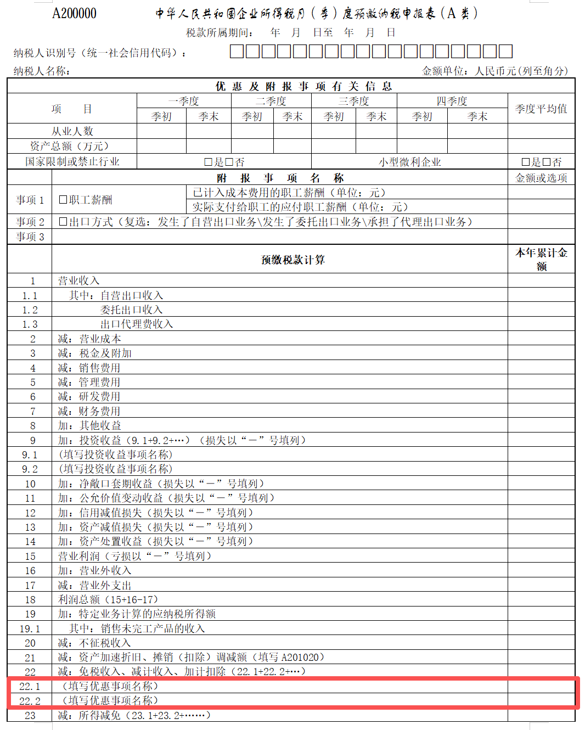
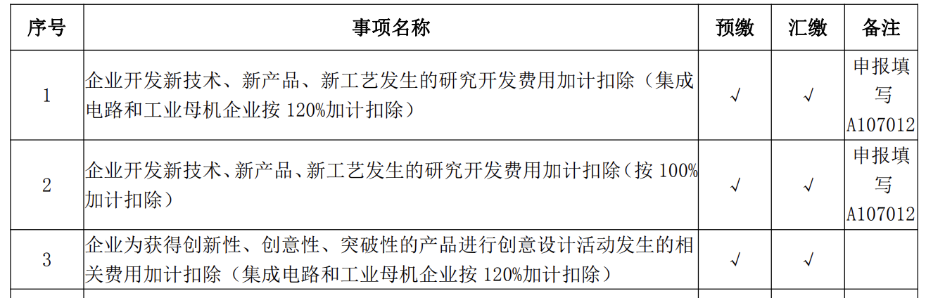
企业所得税汇缴申报时，在《研发费用加计扣除优惠明细表》（A107012）填报本年度各项研发费用发生额、无形资产摊销额、特殊收入部分、销售研发活动直接形成产品（包括组成部分）对应的材料部分等详细数据，计算得到“本年研发费用加计扣除总额”。此结果值填入《企业所得税年度纳税申报主表（A类）》（A100000）第22行“减：免税、减计收入及加计扣除”的明细行次的【本年累计金额】，并选择对应的优惠事项名称。《研发费用加计扣除优惠明细表》（A107012）样式及填报规则详见《附录9-A107012研发费用加计扣除优惠明细表》。

4.6 备查资料管理规则
企业应建立覆盖研发项目全生命周期的文档管理体系。以下按立项、实施、结题三个核心阶段，整理各阶段需要留意的资料管理要点。

4.6.1立项阶段
核心目标：证明研发活动真实启动，且经过企业内部正式决策程序。
资料类别 | 资料名称 | 要点说明
立项决议 | 企业有权部门立项决议文件 | 须董事会或总经理办公会出具，明确项目名称、研发目的、预算金额“三要素”；多个项目应分别出具决议
立项文件 | 项目计划书/可行性研究报告 | 明确技术路线与创新点，便于后续应对税务机关对研发活动的定性核查
项目组织 | 专门机构或项目组编制情况及人员名单 | 含外聘人员，注明各人员在项目中的角色
外部文件 | 委托/合作研发合同（委托/合作研发必备） | 应及时到科技部门办理技术合同认定登记，确保在汇算清缴前取得登记证明
外部文件 | 集团分摊协议（集中研发必备） | 明确权利和义务、费用分摊方法
实操要点：
立项决议文件须在项目启动前或启动后尽快出具，避免事后补签；
一份合格的立项决议书，至少要包含“三要素”：项目名称、研发目的、预算金额。例如，某智能制造企业的“工业机器人视觉识别系统研发”项目，在决议书中明确“为提升产品质检效率，拟投入研发资金200万元，研发周期12个月，由技术部牵头实施”。

4.6.2实施阶段
核心目标：形成完整的费用归集证据链，确保每笔费用可追溯、可验证。
资料类别 | 资料名称 | 要点说明
人员人工 | 研发人员工时记录台账 | 按项目记录工时，由研发人员填写、项目负责人审核，作为薪酬分摊依据
直接投入 | 研发领料单 | 注明项目编号，区分研发/生产领料
折旧/摊销 | 设备运行日志/使用记录 | 记录共用设备的研发使用时长，作为折旧分摊依据
费用分配 | 费用分配计算表及说明 | 按实际工时占比等合理方法分配，方法一经确定年度内不得随意变更
核算基础 | 研发支出辅助账 | 按项目分别设置，费用发生时同步登记，2021版/2015版/自行设计版均可（自行设计须包含2021版全部数据项）
委托研发 | 委托境外研发银行支付凭证和收款凭据（如适用） | 仅委托境外研发需补充
委托研发 | 委托研发项目进展情况报告（如适用） | 仅委托境外研发需补充
委托研发 | 受托方提供的研发项目费用支出明细情况说明 | 仅委托方与受托方存在关联关系时补充
集中研发 | 分摊协议、决算表及分摊明细 | 集团应在费用分摊时同步提供给相关成员企业，建议在年度终了后60日内完成资料提供
实操要点：
费用分配方法一经确定，在一个纳税年度内不得随意变更；
辅助账应在费用发生时同步登记，而非汇算清缴前集中补录；
财务管理上限：集团公司集中使用的研发费用总额，原则上不超过集团合并会计报表年营业收入的2%（《财政部关于企业加强研发费用财务管理的若干意见》财企〔2007〕194号）；
关联申报同步：企业集团开发、应用无形资产及确定无形资产所有权归属的整体战略，包括主要研发机构所在地和研发管理活动发生地及其主要功能、风险、资产和人员情况等，应在同期资料主体文档中披露；
在项目管理系统或税务管理系统中预设分摊规则，实现费用的自动归集与智能分摊，减少手工操作带来的误差和合规风险。

4.6.3结题/验收阶段
核心目标：形成项目闭环，证明研发活动完成（或失败中止），锁定成果归属。
资料类别 | 资料名称 | 要点说明
结题文件 | 结题报告/验收报告/中止报告 | 总结研发成果或说明失败原因，失败的研发同样可以享受加计扣除
成果证明 | 专利证书/软件著作权/查新报告等 | 证明研发成果与项目的关联性
财务决算 | 研发项目经费决算表（集中研发必备，其他形式建议编制） | 与辅助账汇总数核对一致
财务决算 | 费用分摊明细情况表（集中研发必备） | 明确各成员企业分摊金额
鉴定证明 | 科技行政主管部门鉴定意见 | 如有争议可主动申请鉴定留存备查

实操要点：
失败中止的项目也须编制结题/中止报告，同样可以享受加计扣除；
决算表中的费用数据须与辅助账、总账保持一致。

4.6.4保管期限及质量要求
所有留存备查资料应从企业享受优惠事项当年的企业所得税汇算清缴期结束次日起保留10年。此处的起算时点为企业享受优惠当年的汇算清缴期结束次日，即6月1日。
备查资料满足完整性、真实性、一致性、可追溯性质量要求，这些是税务稽查的核心关注点。电子档案与纸质档案建立对应关系，规范档案分类编码规则。
每份备查资料的基础信息中需要包含：资料名称、资料类别、资料日期、项目名称、项目节点、项目年度、文档附件。

4.7 后续管理

4.7.1税局事后核查
1.核查时间
在每年汇算清缴期结束后开展事后核查。核查覆盖本年度申报数据，但在发现疑点时，税务机关会纵向比对近3年研发费用占销售收入比例波动值，设定预警阈值，重点核查波动异常期间费用归集完整性；同时通过横向分析，将企业实际执行的扣除比例与同行业企业申报均值进行比对。
2.核查对象
核查对象覆盖所有享受研发费用加计扣除优惠的企业，但存在优先级差异。税务机关通过多维度监控指标筛选重点核查对象，主要包括：
研发费用波动异常：研发费用年波动超50%的企业，列为重点关注对象；
预警指标触发：税务机关专门针对研发费用加计扣除设计了一系列预警指标，包括研发人员费用占比过高、材料费用金额异常、行业适配风险等，触发预警的企业将被重点监控；
金额大、风险高的企业：围绕重点政策减免金额大、风险程度高的企业开展提级管理。
3.核查比例
年度核查面不得低于20%，是指在当地所有已享受研发费用加计扣除优惠的企业中，每年至少要抽取20%的企业进行核查。在实际执行中，核查会优先向风险较高的企业倾斜。
4.核查内容
税务机关的事后管理，主要围绕研发活动的真实性与合规性展开，具体集中在以下四个维度：
核查维度 | 具体内容 | 常见风险点
研发活动定性核查 | 判断申报项目是否属于可加计扣除的研发活动，是否存在虚构研发项目、常规性升级冒充研发等情形 | 项目属于产品常规升级、售后技术支持，不属于可加计扣除的研发活动
费用归集准确性核查 | 核查六大类费用的归集范围和金额是否准确，是否将非研发费用混入研发费用 | 将行政/后勤人员工资、生产设备维修费混入研发费用；研发形成产品对外销售未冲减对应材料费用
费用分摊合理性核查 | 核查共用资源（人员、设备）在研发与非研发活动之间、各研发项目之间的分摊方法是否合理 | 研发人员工时无明细，分摊比例随意估算；共用设备未按工时分摊折旧费用
备查资料完整性核查 | 核查留存备查资料是否齐全、合规，能否形成完整的证据链 | 未留存研发支出辅助账、费用分摊说明等关键资料
5.核查方式
税务机关主要通过以下手段进行核查：
案头分析：利用大数据比对，开展风险扫描和预警分析，识别异常指标；
实地核查：深入企业生产车间、研发实验室，查阅费用明细台账、设备使用记录等原始资料，与研发部门负责人交流，核实研发活动真实性和费用归集规范性；
跨部门联动：税务部门联合科技部门，核查研发项目的真实性、知识产权与研发项目的关联性；
项目鉴定：税务机关对企业享受加计扣除优惠的研发项目有异议的，可通过科技部门将项目资料送地市级（含）以上科技部门进行鉴定，鉴定时由3名以上相关领域的产业、技术、管理等专家参加。企业收到税务机关关于实施项目鉴定的《税务事项通知书》后，应当按照规定的期限和方式提供与鉴定相关的留存备查资料，以证实享受优惠事项符合条件。项目鉴定上报资料范围涵盖“4.6备查资料管理规则”所列内容。
另外，部分省市还存在事前项目鉴定。为支持企业积极开展研发创新，享受到国家相关税收优惠政策，税务机关提供渠道支持企业按照国家法律法规有关规定，自主申请开展事前鉴定工作，规避后续可能存在申报政策但不符合研发创新活动所带来的隐患。
6.核查处理流程
从企业角度出发，事后核查处理主流程见《附录10-事后核查处理流程图》。

4.7.2优惠追溯期
企业符合财税〔2015〕119号规定的研发费用加计扣除条件而在2016年1月1日以后未及时享受该项税收优惠的，可以追溯享受，追溯期限最长为3年。

五、业务流程需求

5.1 整体业务流程
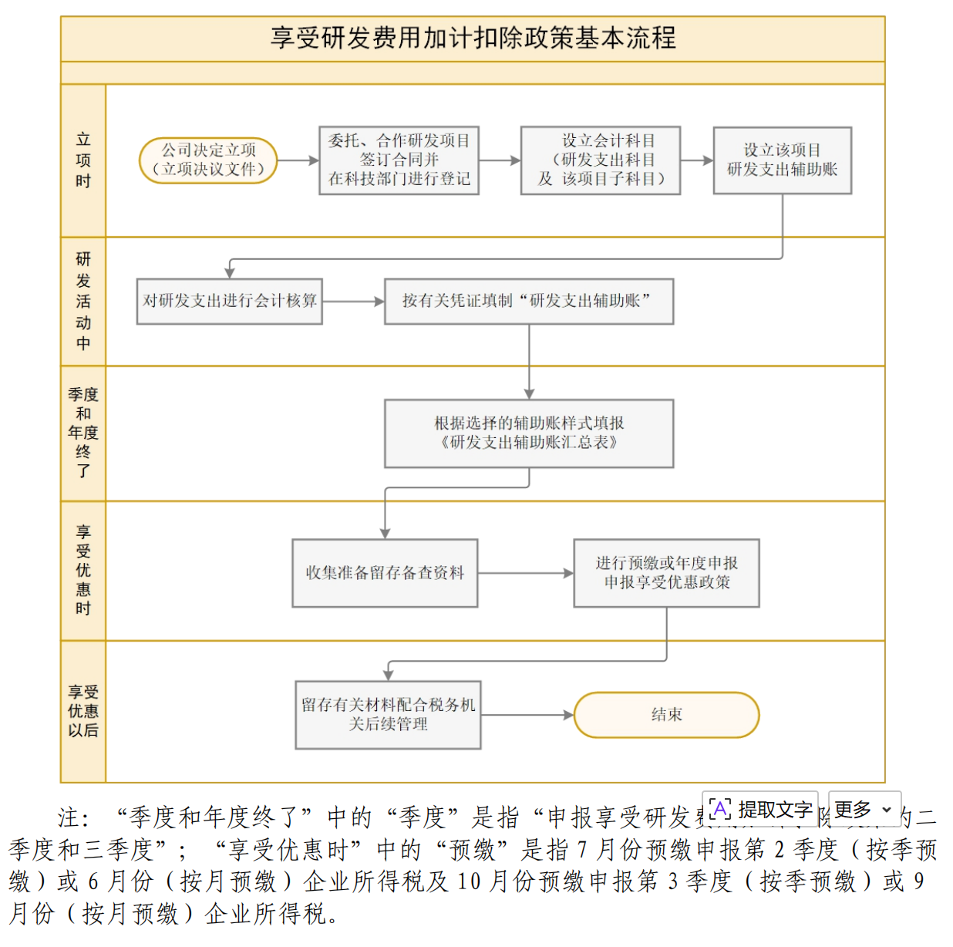

5.2分项业务流程
- 项目立项流程：申请→技术评审→财务评审→管理层审批→立项建档
- 费用归集流程：日常费用发生→费用识别与标记→归集与分摊→辅助账登记
- 辅助账管理流程：月度归集→季度汇总→年度结转→辅助账输出
- 加计扣除计算流程：费用归集完成→加计扣除比例适用判定→金额计算→校验
- 申报准备流程：数据准备→内部审核→税务师/审计复核→申报表生成
- 备查资料归档流程：资料收集→完整性检查→电子归档→索引建立
- 税务稽查应对流程：内部响应→整理资料→税务局审核→核查结论→后续整改

六、报表与信息输出需求

6.1法定报表
研发支出辅助账（按项目/按年度）
研发支出辅助账汇总表
A107012《研发费用加计扣除优惠明细表》（预缴/汇算）

6.2管理分析报表
研发费用结构分析（按项目/按部门/按费用类型）
加计扣除优惠效益测算（节税金额、有效税率影响）

6.3风险监控报表
备查资料完整性检查报告
政策适用合规性评估报告(AI辅助判定）
负面清单自动筛查机制
异常指标预警清单（研发费用占比、人员占比、其他费用占比）
税务稽查高风险事项监控（如委托研发合同未登记、人员人工异常波动）

6.4稽查应对支持
新建和管理事后核查任务，灵活设置任务环节信息
快速资料包生成（按项目/按年度）
数据溯源路径展示
情况说明模板（灵活可配）

七、系统集成需求

7.1上游系统
- 财务核算系统：获取会计凭证、科目余额、资产卡片
- 财务预算系统：获取财务预算信息
- 人力资源系统：获取人员信息、部门架构、薪酬数据、考勤/工时
- 项目管理系统：获取项目立项信息、进度、预算
- 采购/资产系统：获取设备采购、领用信息

7.2下游系统
- 税务申报系统：推送申报数据
- 电子档案系统：归档备查资料
- 管理驾驶舱/BI系统：推送分析指标

八、组织与职责要求
角色及职责
- 研发项目管理员：项目立项、进度维护、技术资料管理
- 研发费用会计：费用归集、分摊计算、辅助账编制
- 税务专员：政策适用判定、申报数据审核、风险监控
- 财务经理/总监：审批、报表审阅、稽查应对决策
- 管理层：重大事项审批、优惠效益分析
- 系统管理员：基础数据维护、权限配置、规则配置

九、业务需求展望
高新认定管理口径研发费归集与核算
研发支出辅助账及汇总表（多口径）
项目投入产出分析（研发投入与专利/收入关联）
项目决算报表
预算执行分析

十、附录
1.研发费用归集口径比较
2.2021版研发支出辅助账汇总表
3.2021版研发支出辅助账
4.2015版研发支出辅助账汇总表
5.2015版自主研发研发支出辅助账
6.2015版合作研发研发支出辅助账
7.2015版委托研发研发支出辅助账
8.2015版集中研发研发支出辅助账
9.A107012研发费用加计扣除优惠明细表
10.事后核查处理流程图

